Manual mocovi

Módulo Presupuesto Descentralizado

Cada dependencia carga la previsión de los gastos que demandará la ejecución de las actividades que llevaran a cabo el año próximo. Para solicitar el usuario, enviar mail a [andrea.granados@fi.uncoma.edu.ar](mailto:andrea.granados@fi.uncoma.edu.ar) con asunto 'Usuario Mocovi'.

# Operaciones:

**F1 (Formulario 1 - Política Presupuestaria):** El objetivo de este Formulario es obtener información ***sintética*** respecto de la política presupuestaria que desea alcanzar esa Dependencia para el próximo ejercicio, como forma de adelantar las definiciones de política necesarias para iniciar la elaboración de su anteproyecto de presupuesto.

**F2 (Formulario 2 - Planta de Personal )🡪 Cargos:** Indicar la cantidad de cargos de las plantas de personal docente, no docente y de autoridades superiores que constituyen los requerimientos en materia de recursos humanos para el próximo ejercicio desagregando la información por Programas correspondientes a ***Servicios Existentes y Nuevas Acciones***.

Con relación a las Actividades y/o Programas se deberán tener en cuenta las vigentes:

* Actividades Centrales ( a llenar por Rectorado, Secretarías y Subsecretarías - Excepto SECT, SEBU, SEXU; Incluye Biblioteca Central y Programa de Medios y Comunicación)
* Actividades Comunes ( a llenar por Subsecretaría de Obras y Servicios)
* Programas de Educación de Grado ( solamente Unidades Académicas)
* Programa de Extensión Universitaria( S. Extensión y Unidades Académicas)
* Programa de Bienestar Universitario (S. Bienestar y Unidades Académicas)
* Programa de Investigación ( S. de Ciencia y Técnica y Unidades Académicas)
* Programa de Post-Grado (Dirección de Pos-Grado y Unidades Académicas)

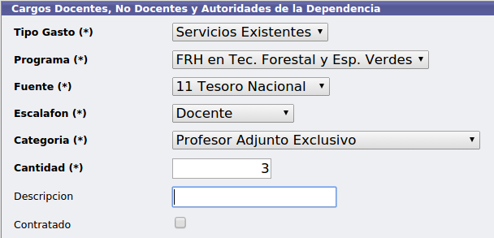

En todos los casos de **Nuevas Acciones** se deberá detallar brevemente en el campo **descripción** la justificación correspondiente. Para:

a- **Cargos nuevos o promociones No Docentes**: área y función.

b- **Cargos nuevos o promociones Docentes**: carrera, asignatura, período, etc

En los casos en que las **Nuevas Acciones representen una promoción** de un categoría actual, además de cargar la categoría actual en Servicios Existentes se debe dar de baja la categoría actual con la cantidad en negativo y la categoría con la cantidad en positivo en Nuevas Acciones. Por Ejemplo si FAIF hoy tiene una categoría No Docente categoría 7 que quiere promocionar a categoría 5 se debe cargar:

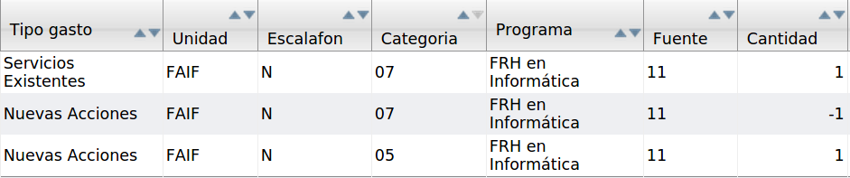

En este mismo sentido, igual procedimiento será utilizado para las promociones y/o cambios de dedicación de los cargos docentes.

Las ***Locaciones de Servicio***vinculadas con un cargo escalafonario, deberán ser cargadas con la categoría equivalente y tildar el campo Contratado. Para el caso de Locaciones de Servicio asociadas a un monto deberán ser cargadas en el *F3 Presupuesto General 🡪* Inciso 1, Partida Principal 1.8 Personal Contratado.

**F2 Planta Personal 🡪 Permutas:** (Solo para cargos Docentes) Se realiza la carga de las cantidades de cada categoría que se preveen Ceder y/o Recibir de otras Unidades para el próximo año. Por ejemplo si un docente ADJ1 de FALE presta servicios en FADE.

FALE carga:

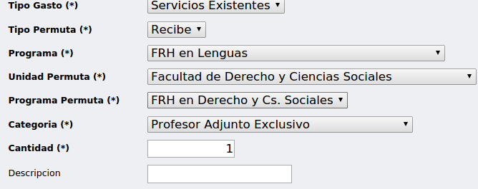

Y FADE carga:

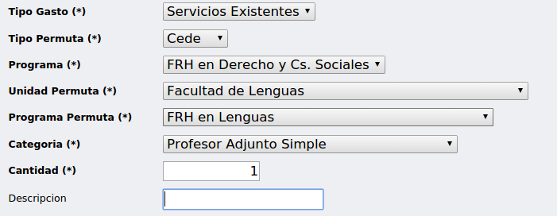

Nota: Para los Cargos y Permutas se consideran cargos **anuales**, y solo se pueden seleccionar las categorías disponibles. Por ejemplo para una designación cuatrimestral se debe cargar 0,5 en el campo Cantidad.

**F3 (Formulario 3 - Presupuesto General):** En este formulario cada unidad deberá informar los créditos presupuestarios previstos para el próximo año por Programa, Inciso y Objeto del gasto (Partidas Principales y/o Parciales) destinados a financiar los **Servicios Existentes** que ofrece la Dependencia **y Nuevas Acciones** queproyecta realizar. Los montos deberán calcularse con precios y tarifas al mes de mayo del año en curso. Para el rubro 3.7.2 Viáticos el monto será de $1500/día.

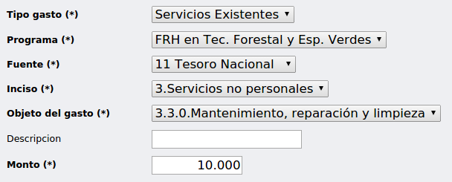

A continuación se detalla el **Manual de Cuentas** por Inciso y Objeto del Gasto.

*Gastos en personal*

Retribución de los servicios personales prestados en relación de dependencia o por medio de vinculación contractual, y las correspondientes contribuciones patronales. Incluye además retribuciones en concepto de asignaciones familiares, servicios extraordinarios, y prestaciones sociales recibidas por los agentes. Comprende autoridades superiores, personal permanente, personal contratado y personal de gabinete.

* 1.1 Docentes, 1.2 No Docentes (Permanentes), 1.3 Autoridades y 1.8.1 Personal Contratado ***Asociado a una Categoría.***
* 1.8.2 Personal Contratado: se carga el monto anual de los contratos que no se corresponden con una categoría.

*Bienes de consumo*

* Bienes de consumo

Materiales y suministros consumibles para el funcionamiento de la Universidad, incluidos los que se destinan a conservación y reparación de bienes de capital. Incluye la adquisición de bienes para su transformación y/o enajenación ulterior. Las principales características que deben reunir los bienes comprendidos en este inciso son: que por su naturaleza estén destinados al consumo final, intermedio, propio o de terceros, y que su tiempo de utilización sea relativamente corto, generalmente dentro del ejercicio.

*Servicios no personales*

Servicios para el funcionamiento de la Universidad destinados a la conservación y reparación de bienes de capital. Comprende: servicios básicos, arrendamientos de

edificios, terrenos y equipos, servicios de mantenimiento, limpieza y reparación, servicios técnicos y profesionales, publicidad e impresión, servicios comerciales y financieros, etc.

* Servicios básicos: Servicios de provisión de electricidad, gas, agua, cloacal y de comunicaciones.
* Alquileres y derechos: Arrendamiento de toda clase de bienes inmuebles, muebles y semovientes. Incluye asimismo el pago de derechos sobre bienes intangibles.
* Mantenimiento, reparación y limpieza: Servicios prestados para funcionamiento dentro del régimen del contrato de suministros para limpieza, desinfección, conservación y reparación, tales como: pintura, refacciones y mantenimiento. Incluye asimismo el mantenimiento del software correspondiente a los sistemas informáticos.
* Servicios técnicos y profesionales: Honorarios legales o convencionales a peritos profesionales universitarios, especialistas y técnicos, sin relación de dependencia y los servicios de consultoría y asesoría relacionados con estudios, investigaciones, análisis, auditorías, sistemas computarizados, etc., prestados por instituciones del tipo consultoras, fundaciones, empresas, etc.  ***Incluye los contratos de locación de obra*** prestados a título personal que no obligan a pagos con periodicidad mensual. Incluye las prestaciones de servicios a título personal de carácter individual.
* Servicios comerciales y financieros. Servicios de transporte de bienes muebles y semovientes; servicios de peaje, servicios portuarios, de estibaje y almacenamiento. Erogaciones originadas en las ediciones y publicaciones que se realicen y en los servicios de impresión y reproducción. Primas y gastos de seguros y comisiones a bancos u otras entidades oficiales o privadas.
* Publicidad y propaganda. Gastos en concepto de publicidad y propaganda por medio de radiodifusoras, televisión, cines, teatros, periódicos, revistas, folletos, carteles, etc. Incluye los contratos con las agencias publicitarias y productoras cinematográficas y televisivas.
* Pasajes y viáticos: Asignaciones que se otorgan al personal con motivo de la prestación de servicios fuera del lugar habitual de trabajo, incluyendo los gastos de pasajes pagados a los agentes y/o empresas prestadoras del servicio. Comprende los pasajes pagados a empresas de transporte por el traslado del personal de la institución.
* Impuestos, derechos, tasas y juicios: Impuestos, derechos, tasas, regalías, multas, recargos, juicios y mediaciones judiciales.
* Otros servicios: Gastos en servicios no personales no especificados en las partidas anteriores, tales como servicio de ceremonial (recepciones, homenajes, agasajos y similares), protocolares y servicios varios. Se incluye el traslado de terceros con fines protocolares como así también cualquier gasto protocolar necesario.

*Bienes de uso*

Gastos que se generan por la adquisición o construcción de bienes de capital que aumentan el activo de la Universidad en un período dado siendo estos los bienes físicos, construcciones y/o equipos que sirven para producir otros bienes o servicios, no se agotan en el primer uso que de ellos se hace, tienen una duración superior a un año y están sujeto a depreciación. Incluye, asimismo, los activos intangibles. Deberán incluirse los gastos generados por la adquisición y construcción de bienes de uso propios y aquellos adquiridos o construidos para ser transferidos a terceros.

* Bienes preexistentes
* Construcciones: Comprende la realización de obras que permanecen con carácter de adherencia al suelo formando parte de un todo indivisible, como así también las ampliaciones mejorativas de construcciones ya existentes. Se consideran como tales caminos, puentes, edificios, canales de riego, desagües, redes de comunicaciones, distribución de agua, fábricas, etc. Comprende asimismo, relevamientos cartográficos, geológicos, mineros, etc., necesarios para la construcción de un proyecto preconcebido en un área y con objetivos determinados. ***En todos los casos se deberán presentar los requerimientos detallados ante la*** ***Subsecretaría de Obras y Servicios (además de la obra nueva, se deberá incluir el mantenimiento y/o reparación edilicia)***.
* Maquinaria y equipo: Maquinarias, equipos y accesorios que se usan o complementan a la unidad principal, comprendiendo: maquinaria y equipo de oficina, de producción, equipos agropecuarios, industriales, de transporte en general, energía, riego, frigorífico, de comunicaciones, médicos, de recreación, educativos, etc.
* Equipo militar y de seguridad
* Libros, revistas y otros elementos coleccionables: Adquisición de libros, revistas, mapas, películas cinematográficas impresas, discos fono-eléctricos y otros elementos destinados a la formación de colecciones.
* Obras de arte: Colecciones artísticas y ornamentales, tales como: pinturas, estatuas, tallas, antigüedades,
* Semovientes
* Activos intangibles (SOFTWARE): Activos de la propiedad industrial, comercial, intelectual y otros

*Transferencias*

Gastos que corresponden a transacciones que no suponen la contraprestación de bienes o servicios y cuyos importes no son reintegrados por los beneficiarios

* Becas
* Transferencias a instituciones de enseñanza
* Transferencias a otras instituciones culturales y sociales sin fines de lucro
* Otras Transferencias

**F4 (Formulario 4 – Ingresos):** Se realiza la carga de los Ingresos que se estiman recaudar en el próximo año en las fuentes de financiamiento 12 – Recursos Propios 13 - Recursos con Afectación Específica y 14 – Transferencias Internas.

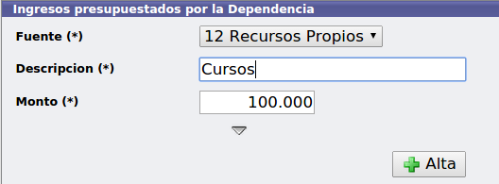

El monto del ingreso deberá coincidir con el gasto declarado en el Formulario 3 (F3) para cada fuente de financiamiento.

**Tener en cuenta**:

La suma total de Ingresos del período debe coincidir con los gastos de fuente 12, tal como se indica en el siguiente ejemplo FAEA Período 2019:

Visualización de Ingresos:

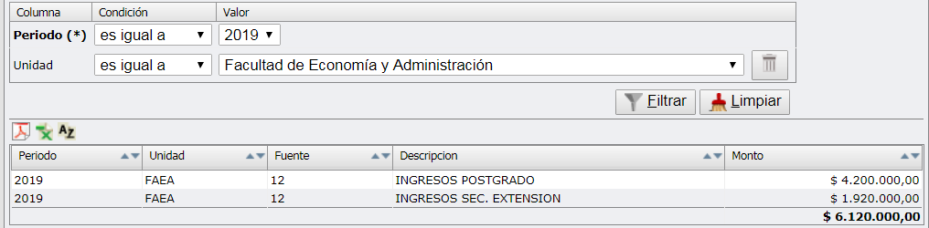

Visualización de Presupuesto General (fuente 12):

